CONTESTACION DEL DEPARTAMENTO EJECUTIVO
A LA COMUNICACIÓN N°04/2026
EXPEDIENTE N°32/2026

25 de Mayo, 28 de Agosto de 2026.

Sr. Presidente del HCD
Jorge Javier de Marcos
S / D

Ref.: Comunicación Nº 04/2026

De mi consideración:
Tengo el agrado de dirigirme a este Honorable Cuerpo en respuesta al Pedido de Comunicación N°04/2026, mediante el cual se solicita a este Departamento Ejecutivo informe sobre el estado actual del sistema de desagües pluviales del Distrito y tareas de limpieza e inspección.
Al respecto, se adjunta el informe correspondiente.
Por lo expuesto, habiéndose dado cumplimiento en tiempo y forma se da por respondido el presente requerimiento.
Sin otro particular, saludo a Ustedes con atenta y distinguida consideración.

Firma: Dr. Ramiro Egüen, Intendente Municipal.

Expte N°32 / 2026 - Comunicación N° 04 / 2026

Solicitud de informe Desagües Pluviales

ARTÍCULO 1:
a) Se adjunta el plano actualizado de la red de desagües pluviales del Distrito.
b) Se identifican como puntos críticos en la Ciudad Cabecera, por registrarse anegamientos recurrentes, las siguientes intersecciones:
- Calles 18 y 25.
- Calles 15 y 26.
- Calles 1 y 29.
- Calles 10 y 31.
- Calles 19 y 18.
- Calles 5 y 21.
En el resto del Distrito no se observan lugares críticos con anegamientos recurrentes, salvo en sucesos hídricos muy graves de muy poca recurrencia para los cuales ningún sistema pluvial está diseñado.
c) El estado general de conservación de los conductos pluviales principales y secundarios es bueno.
d) No se han detectado obstrucciones de importancia. Se observa únicamente sedimentación leve, propia del funcionamiento habitual del sistema, sin afectar de manera significativa su operatividad.
ARTÍCULO 2:
a) Se realizan intervenciones en los distintos sectores del Distrito, priorizando los puntos críticos identificados precedentemente.
b) Las tareas consisten en la apertura de tapas de sumideros para retirar los sedimentos y residuos acumulados que ingresan por las bocas de tormenta. En los canales a cielo abierto, la limpieza se efectúa mediante la utilización de retroexcavadora, cuando las condiciones lo requieren.
c) El mantenimiento de los sumideros en general se realiza con una frecuencia bimestral, en los puntos críticos y la localidad de N. de la Riestra es en forma mensual. Los canales a cielo abierto son inspeccionados periódicamente y se interviene cuando se detectan obstrucciones, acumulación de sedimentos u otras situaciones que pudieran afectar el normal escurrimiento.
ARTÍCULO 3: El Municipio no cuenta con equipamiento propio específico para la limpieza de conductos pluviales, tales como hidrojet u otros similares. Tampoco se han contratado dichos servicios hasta la fecha, dado que las tareas de mantenimiento necesarias se han podido realizar de manera manual y con los recursos disponibles.
ARTÍCULO 4: De acuerdo con el estado actual de la red, no se considera necesaria la realización inmediata de inspecciones técnicas mediante cámaras, dado que es posible acceder a los conductos a través de las bocas de registro y verificar su estado. Sin perjuicio de ello, se evaluará la utilización de este recurso ante la detección de situaciones que así lo justifiquen.
ARTÍCULO 5: En función del estado actual de los conductos, no se considera necesaria, a corto ni a mediano plazo, la contratación de servicios especializados para la limpieza profunda de conductos pluviales de gran diámetro. No obstante, dicha posibilidad no se descarta para el futuro, en caso de resultar necesaria conforme a las condiciones que se verifiquen.
ARTÍCULO 6: Se adjunta el Plan Integral de Mantenimiento y Limpieza de Desagües Pluviales, que contempla un cronograma de intervención por zonas, tareas preventivas y acciones prioritarias en los puntos críticos identificados.

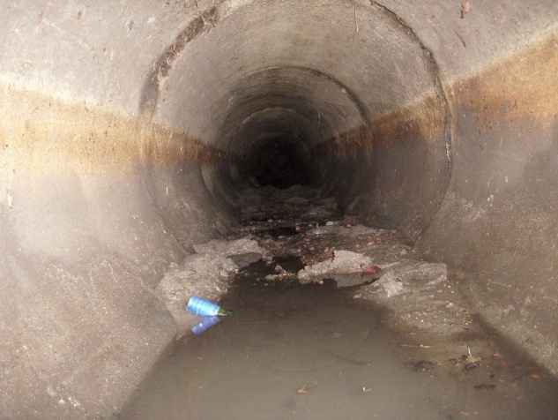
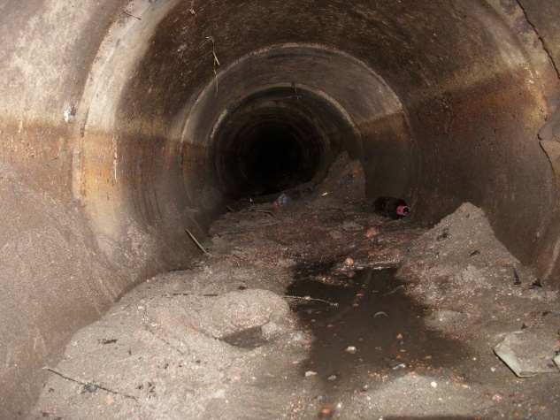

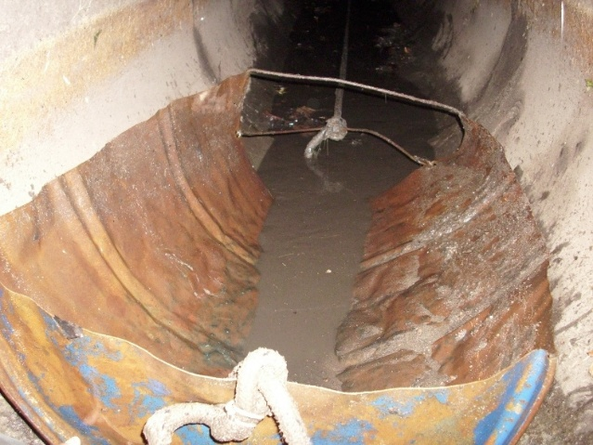
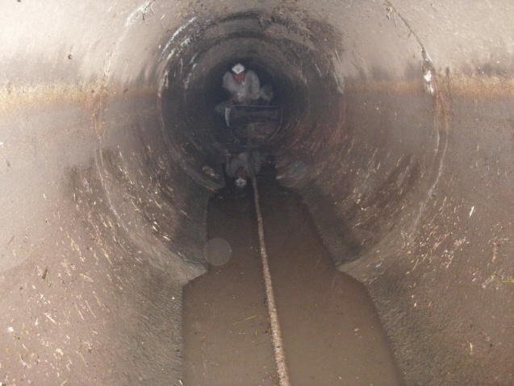

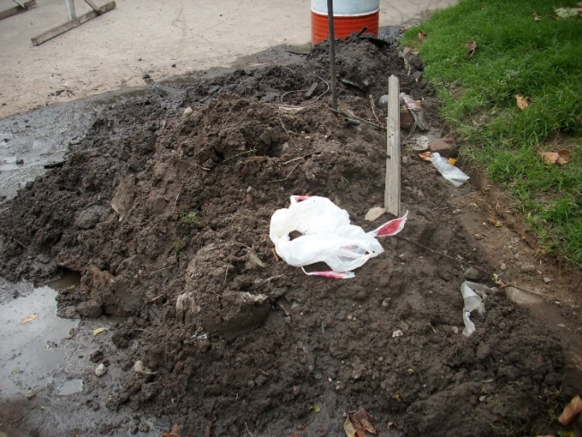
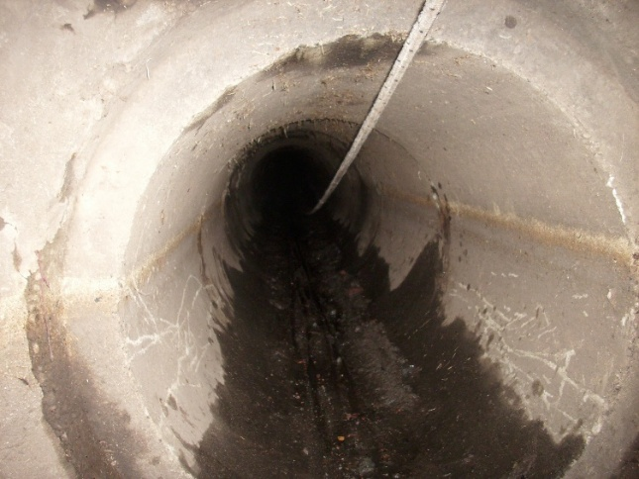

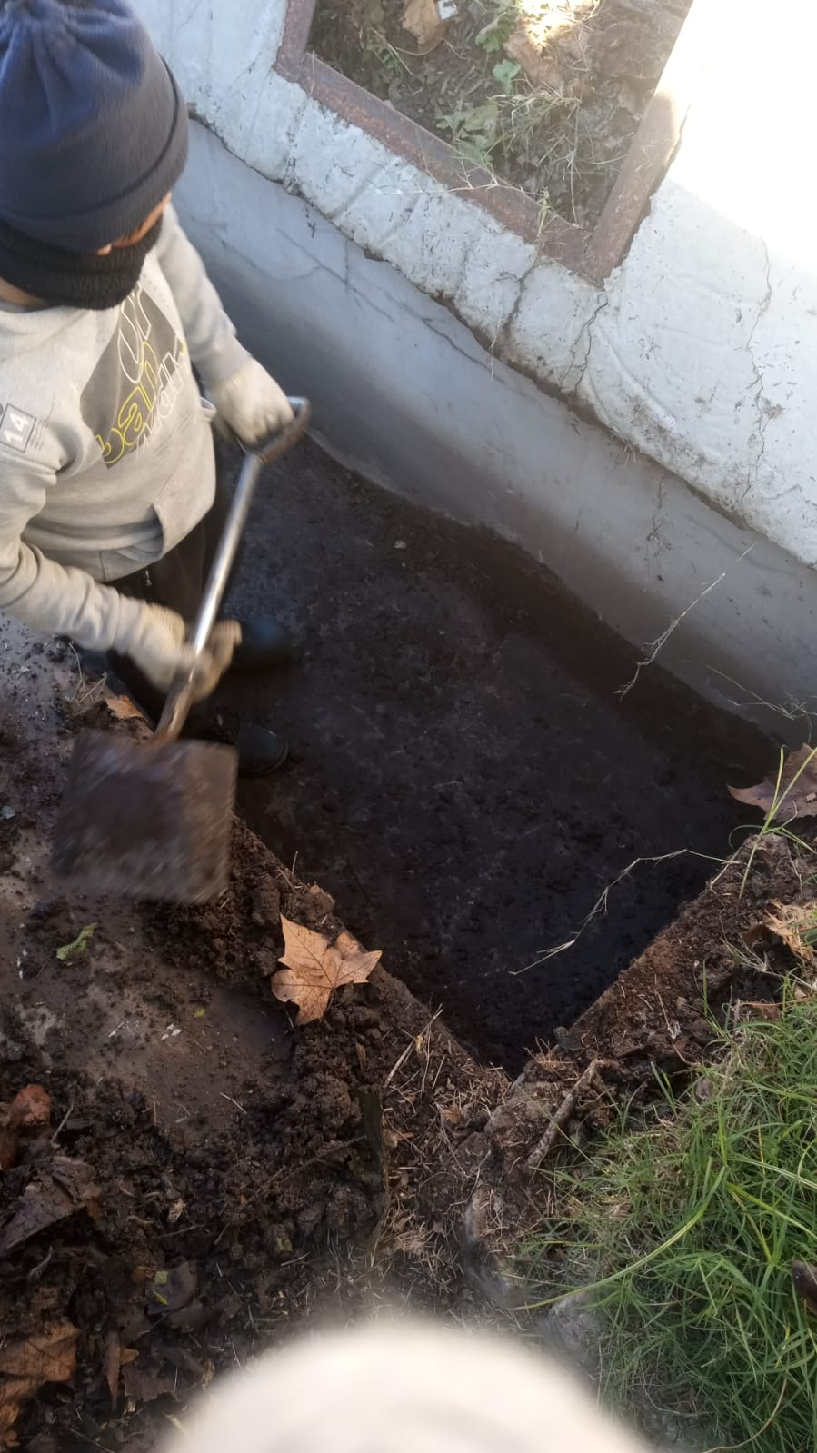
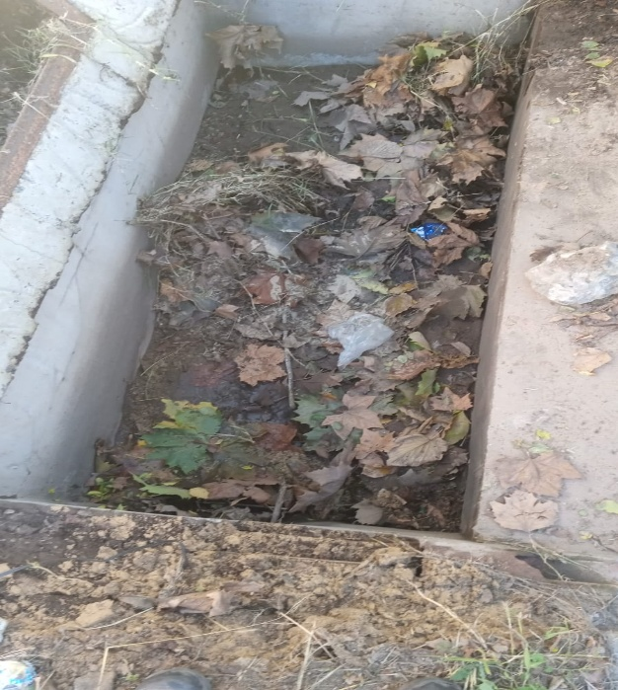

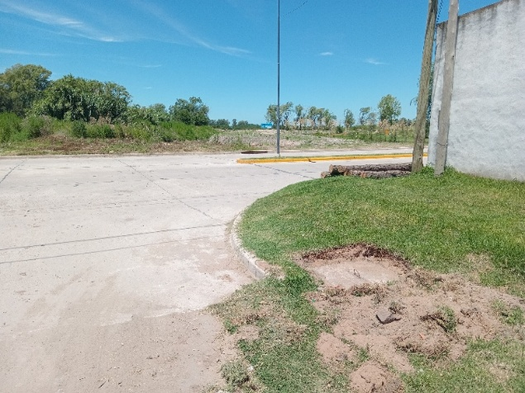
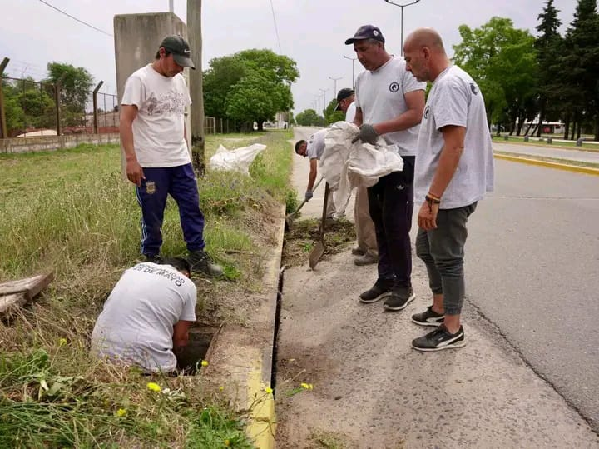

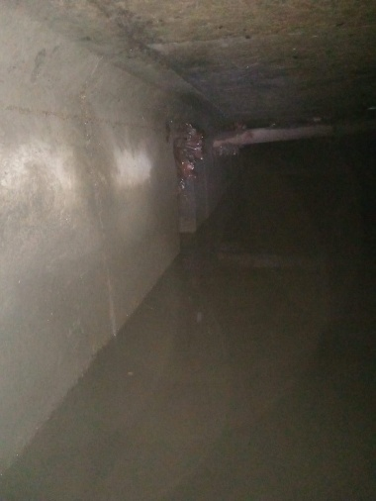
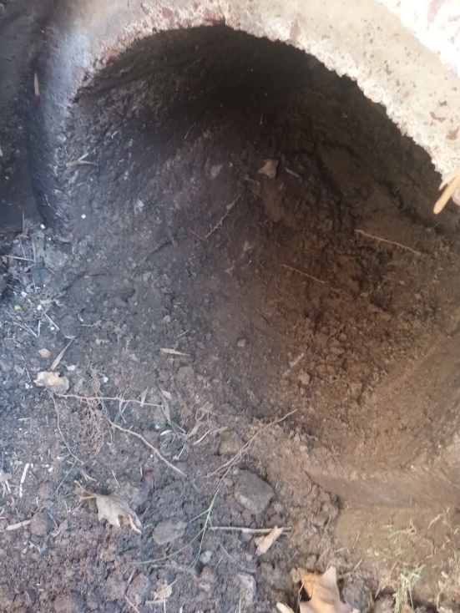

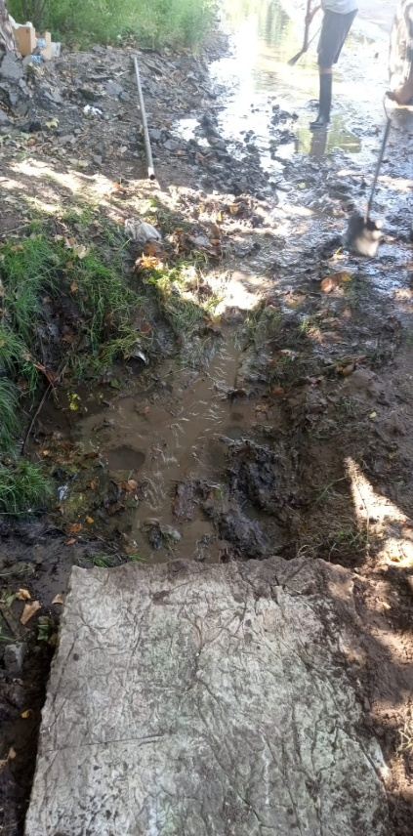
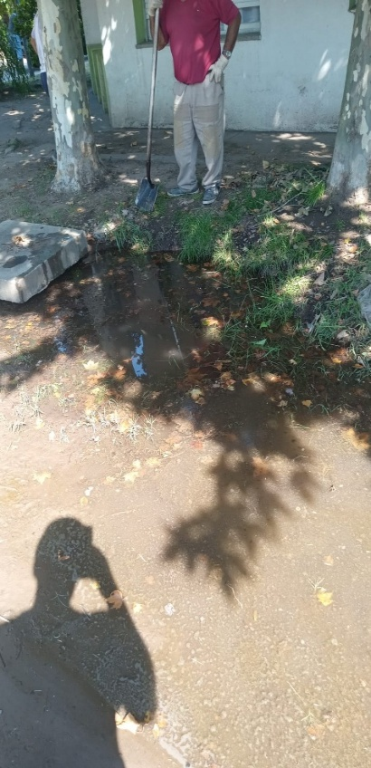
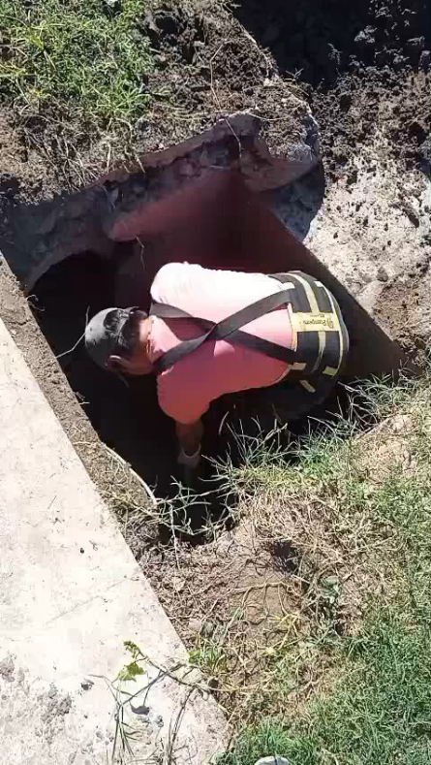

PLAN INTEGRAL DE MANTENIMIENTO Y LIMPIEZA DEL
SISTEMA DE DESAGÜES PLUVIALES

- OBJETO
El presente plan tiene por objeto prevenir anegamientos, asegurar el adecuado funcionamiento de los conductos pluviales y reducir los riesgos para vecinos, bienes y circulación vehicular durante eventos de precipitaciones.

- ALCANCE
Las tareas comprenden la limpieza, desobstrucción, inspección, mantenimiento preventivo y, de ser necesario, la reparación de:
- Sumideros, bocas de tormenta y rejillas.
- Cámaras de inspección.
- Zanjas, cunetas y alcantarillas.
- Conductos pluviales principales y secundarios.
- Desembocaduras y puntos de escurrimiento.

- CRONOGRAMA DE EJECUCIÓN POR ZONAS
Las intervenciones se organizarán de forma periódica y priorizada según antecedentes de anegamientos, densidad urbana, estado de los conductos y proximidad de la temporada de lluvias.
Limpieza de sumideros: Bimestral
Limpieza de canales a cielo abierto: Se observará in-situ cada canal y se actuará según necesidad.
Sin perjuicio de la frecuencia indicada, se efectuarán intervenciones extraordinarias ante lluvias intensas, alertas meteorológicas, reclamos vecinales o detección de obstrucciones.

- ACCIONES PREVISTAS
Las tareas a desarrollar incluirán:
- Relevamiento e identificación de sumideros, cámaras y conductos que requieran intervención.
- Extracción de residuos, hojas, barro, sedimentos y demás elementos que dificulten el escurrimiento.
- Desobstrucción de conductos mediante equipamiento municipal o servicios contratados, según la complejidad del caso.
- Inspecciones periódicas para detectar deterioros, hundimientos, obstrucciones o colapsos parciales.
- Reparación o reemplazo de rejillas, tapas y elementos dañados.
- Inspección técnica con cámaras en los conductos principales que presenten dificultades recurrentes o requieran un diagnóstico específico.
- Registro de las tareas realizadas, sectores intervenidos y novedades detectadas.

- PRIORIDADES
Tendrán prioridad los sectores que presenten antecedentes de anegamientos recurrentes, proximidad a establecimientos educativos, centros de salud, zonas de alto tránsito y áreas donde se verifiquen obstrucciones o deficiencias en el funcionamiento de la red.

- RECURSOS Y RESPONSABLES
La ejecución será coordinada por Subsecretaria de Servicios Públicos con intervención de las dependencias que correspondan. Las tareas se realizarán con personal, maquinaria y equipamiento municipal disponible y, cuando resulte necesario por las características técnicas de la intervención, mediante contratación de servicios especializados.

- SEGUIMIENTO Y EVALUACIÓN
El área responsable elaborará registros de las intervenciones efectuadas y realizará evaluaciones periódicas del estado de la red. La información permitirá ajustar las frecuencias de mantenimiento, redefinir prioridades y programar obras o acciones complementarias cuando fueran necesarias.

- DIFUSIÓN Y PARTICIPACIÓN VECINAL
Se promoverán acciones de concientización destinadas a evitar el arrojo de residuos en la vía pública, cunetas, sumideros y cursos de agua, por constituir una de las principales causas de obstrucción del sistema pluvial.

